The smoking ban in Ireland

Eine landeswissenschaftliche Arbeit in englischer Sprache

Bachelorarbeit

im Studiengang „Mehrsprachige Kommunikation“

angefertigt an der TH Köln, Institut für Translation und Mehrsprachige Kommunikation

Erstprüfer\*in: Prof. Dr. A. Brückner

[g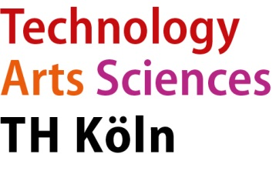egebenenfalls: Diplomübersetzerin A. Brückner, Oberstudienrätin]

Zweitprüfer\*in: Prof. Dr. S. Schröder

vorgelegt von: Daniela Schwitt

aus Aschaffenburg

Matrikelnummer: XXXXXXXX

Datum der Abgabe: 30.11.2015